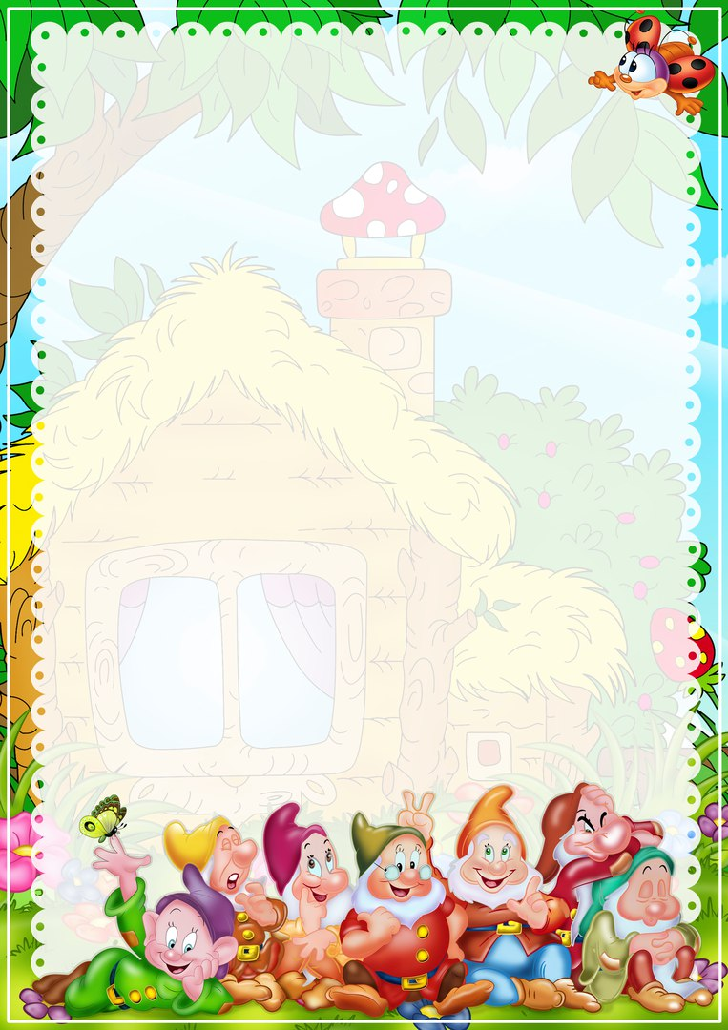

Дети шестого года жизни уже могут распределять роли до начала игры и строят свое поведение, придерживаясь роли. Игровое взаимодействие сопровождается речью, соответствующей и по содержанию, и интонационно взятой роли. Речь, сопровожда­ющая реальные отношения детей, отличается от ролевой речи. Дети начинают осваи­вать социальные отношения и понимать подчиненность позиций в различных видах деятельности взрослых, одни роли становятся для них более привлекательными, чем другие. При распределении ролей могут возникать конфликты, связанные с суборди­нацией ролевого поведения. Наблюдается организация игрового пространства, в ко­тором выделяются смысловой «центр» и «периферия». Действия детей в играх становятся разнообразными.

Развивается изобразительная деятельность детей. Это возраст наиболее активно­го рисования. В течение года дети способны создать до двух тысяч рисунков. Рисун­ки могут быть самыми разными по содержанию: это и жизненные впечатления детей, и воображаемые ситуации, и иллюстрации к фильмам и книгам. Обычно рисунки представляют собой схематичные изображения различных объектов, но могут отли­чаться оригинальностью композиционного решения, передавать статичные и дина­мичные отношения. Рисунки приобретают сюжетный характер; достаточно часто встречаются многократно повторяющиеся сюжеты с небольшими или, напротив, су­щественными изменениями. Изображение человека становится более детализиро­ванными пропорциональным. По рисунку можно судить о половой принадлежнос­ти и эмоциональном состоянии изображенного человека.

Конструирование характеризуется умением анализировать условия, в которых проте­кает эта деятельность. Дети используют и называют различные детали деревянного конст­руктора. Могут заменить детали постройки в зависимости от имеющегося материала. Ов­ладевают обобщенным способом обследования образца. Способны выделять основные части предполагаемой постройки. Конструктивная деятельность может осуществляться на основе схемы, по замыслу и по условиям. Появляется конструирование в ходе совместной деятельности.

Дети могут конструировать из бумаги, складывая ее в несколько раз (два, четы­ре, шесть сгибаний); из природного материала. Они осваивают два способа конструирования:

от природного материала к художественному образу (в этом случае ребенок «достраивает» природный материал до целостного образа, дополняя его различными деталями);

от художественного образа к природному материалу (в этом случае ребенок подбирает необходимый материал для того, чтобы воплотить образ).

Продолжает совершенствоваться восприятие цвета, формы и величины, строения предметов; представления детей систематизируются. Дети называют не только основные цвета и их оттенки, но и промежуточные цветовые оттенки; форму прямоугольников, овалов, треугольников. Воспринимают величину объектов, легко выстраивают в ряд — по возрастанию или убыванию — до десяти различных предметов.

Однако дети могут испытывать трудности при анализе пространственного положения объектов, если сталкиваются с несоответствием формы и их пространственного расположения. Это свидетельствует о том, чтов различных ситуациях восприятие представляет для дошкольников известные сложности, особенно если они должны одновременно учитывать несколько различных и при этом противополож­ное признаков.

В старшем дошкольном возрасте продолжает развиваться образное мышление, дети способны не только решить задачу в наглядном плане, но и совершить преобразования объекта, указать, в какой последовательности объекты вступят во взаимодействие, и т. д. Однако подобные решения окажутся правильными только в том случае, если дети будут применять адекватные мыслительные средства. Среди них можно выделить схематизированные представления, которые возникают в процессе наглядного

**Возрастные особенности детей**

**5-6 лет**



моделирования; комплексные представления, отражающие представления детей о системе признаков, которыми могут обладать объекты, а также представления, отражающие стадии преобразования различных объектов и явлений (представления о цикличности изменений): представления о смене времен года, дня ночи, об увеличении и уменьшении объектов в результате различных воздействий, представления о развитии и т. д. Кроме того, продолжают совершенствоваться обобщения, что является основой словесно-логического мышления***.***В дошкольном возрасте у детей еще отсутствуют представления о классах объектов. Объекты группируются по признакам, которые могут изменяться, однако начинают формироваться операции логического сложения и умножения классов. Так, например, старшие дошкольники при группировании объектов могут учитывать два признака: цвет и форм**у**(материал) и т. д.

Дети старшего дошкольного возраста способны рассуждать и давать адекватные причинные объяснения, если анализируемые отношения не выходят за пределы их наглядного опыта.

Развитие воображения в этом возрасте позволяет детям сочинять достаточно оригинальные и последовательно разворачивающиеся истории. Воображение будет активно развиваться лишь при условии проведения специальной работы по его активизации.

Продолжают развиваться устойчивость, распределение, переключаемость внимания.Наблюдается переход от непроизвольного к произвольному вниманию. Продолжает совершенствоваться речь, в том числе ее звуковая сторона. Дети могут правильновоспроизводить шипящие, свистящие и сонорные звуки. Развиваютсяфонематический слух, интонационная выразительность речи при чтении стихов в сюжетно-ролевой игре и в повседневной жизни.

Совершенствуется грамматический строй речи. Дети используют практически все части речи, активно занимаются словотворчеством. Богаче становится лексика: активно используются синонимы и антонимы.

Развивается связная речь. Дети могут пересказывать, рассказывать по картинке, передавая не только главное, но и детали.

Достижения этого возраста характеризуются распределением ролей в игровой деятельности; структурированием игрового пространства; дальнейшим развитием изобразительной деятельности, отличающейся высокой продуктивностью; приме­нением в конструировании обобщенного способа обследования образца.

Восприятие характеризуется анализом сложных форм объектов; развитие мы­шления сопровождается освоением мыслительных средств (схематизированные представления, комплексные представления, представления о цикличности из­менений); развиваются умение обобщать, причинное мышление, воображение, произвольное внимание, речь, образ Я.